Zbiór nr 4 (2 sztuki broni palnej) – cena wywoławcza zbioru 1000 zł
Stan i wyposażenie zgodnie z zamieszczonymi zdjęciami.
- Karabin Vostok CM-2, numer 1245
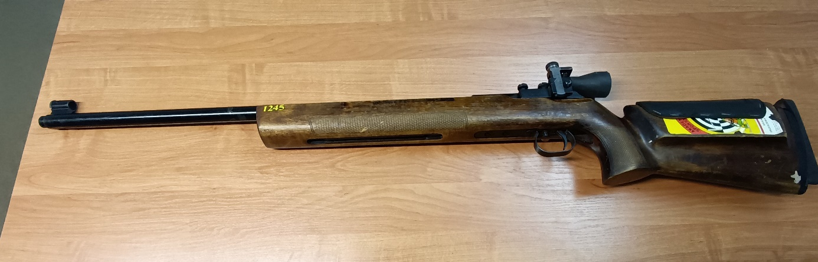
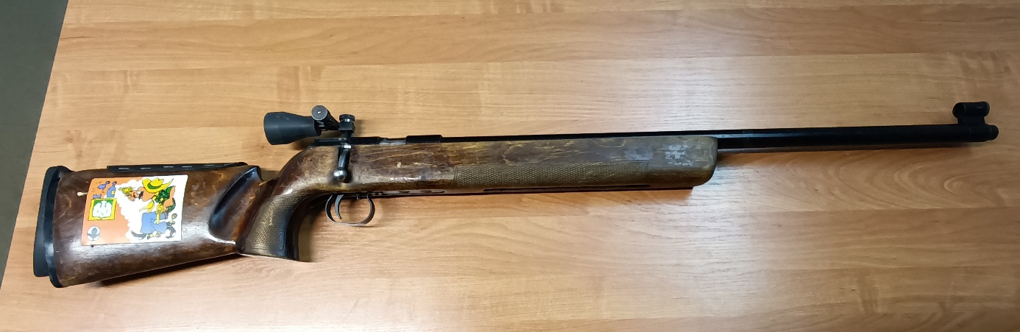

- Karabin Vostok CM-2, numer 1979
